FA型B系列电子天平

使用说明书
（配外置电源）

上海昕圣电子科技有限公司

目 录
- 概述¨¨¨¨¨¨¨¨¨¨¨¨¨¨¨¨¨¨( 2 )
- 主要技术参数¨¨¨¨¨¨¨¨¨¨¨¨¨¨( 3 )
- 天平安装演示图¨¨¨¨¨¨¨¨¨¨¨¨¨( 4 )
- 操作使用¨¨¨¨¨¨¨¨¨¨¨¨¨¨¨¨( 6 )
§1准备 ¨¨¨¨¨¨¨¨¨¨¨¨¨¨¨¨¨( 6 )
§2操作 ¨¨¨¨¨¨¨¨¨¨¨¨¨¨¨¨¨( 6 )
§3开机 ¨¨¨¨¨¨¨¨¨¨¨¨¨¨¨¨¨( 8 )
§4天平校准 ¨¨¨¨¨¨¨¨¨¨¨¨¨¨ ( 10 )
§5〈计数〉点数功能 ¨¨¨¨¨¨¨¨¨¨¨ ( 11 )
§6〈单位〉量制转换 ¨¨¨¨¨¨¨¨¨¨( 12 )
§7〈积分〉积分时间调整 ¨¨¨¨¨¨¨¨( 13 )
§8〈稳定度〉稳定度调整 ¨¨¨¨¨¨¨¨¨( 13 )
§9〈打印〉输出模式设定¨¨¨¨¨¨¨¨¨¨( 14 )
§10秤量、去皮、加物、读取偏差等操作¨¨¨( 15 )
- 天平的维护保养和故障排除¨¨¨¨¨¨¨( 17 )
- 数据接口¨¨¨¨¨¨¨¨¨¨¨¨¨¨¨( 19 )
七.天平串行口(RS232C) ¨¨¨¨¨¨¨¨¨( 19 )
八.随机附件 ¨¨¨¨¨¨¨¨¨¨¨¨¨¨( 20 )

一．概述

欢迎选购上海昕圣电子科技有限公司为您提供的电子天平本天平是采用MCS-51系列单片微机的多功能电子天平。除一般智能化电子天平所具有的秤量自动校准，积分时间可调和稳定度可选择外，本天平还有三种量制，克、米制克拉和金衡 盎司可供用户自由选择（米制克拉和金药盎司供出口天平用），数据接口配有RS232C通用串行双向口，能与微机和串行打印机（如TPμP-T16S等）相连。数据输出还设有五种模式供用户自由选择，其中包括：三档定时、连续和手动输出。

一.主要技术参数
型号 | FA1004 | FA2204B | JA2603B
秤量范围 | 0～100g | 0～220g | 0～260g
实际标尺分度值（d） | 0.1mg | 0.1mg | 1mg
去皮范围 | 0～100g | 0～220g | 0～260g
最大允许误差 | 0.5e/1e | 0.5e/1e/1.5e
重复性误差 | 相应载荷的最大允许误差绝对值
准确度级别 | Ⅰ |  | Ⅱ
稳定时间(典型) | ≤8s
积分时间(可调) | 2.5/5/10s
秤盘直径(mm) | Φ80
外型尺寸(mm) | 350×210×346
净 重 | 8.5kg
外校砝码量值 | 100g | 200g | 200g
开机预热时间 | 180min |  | 60min
*检定标尺分度值e=10d

二.天平安装演示图

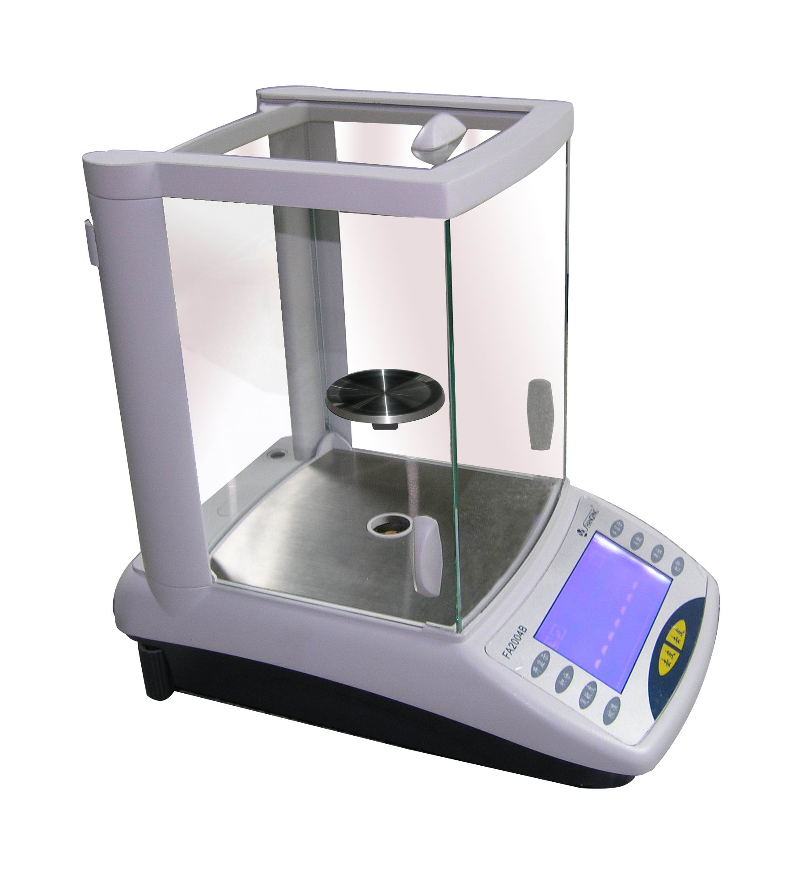
1

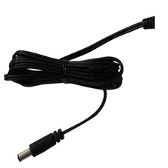
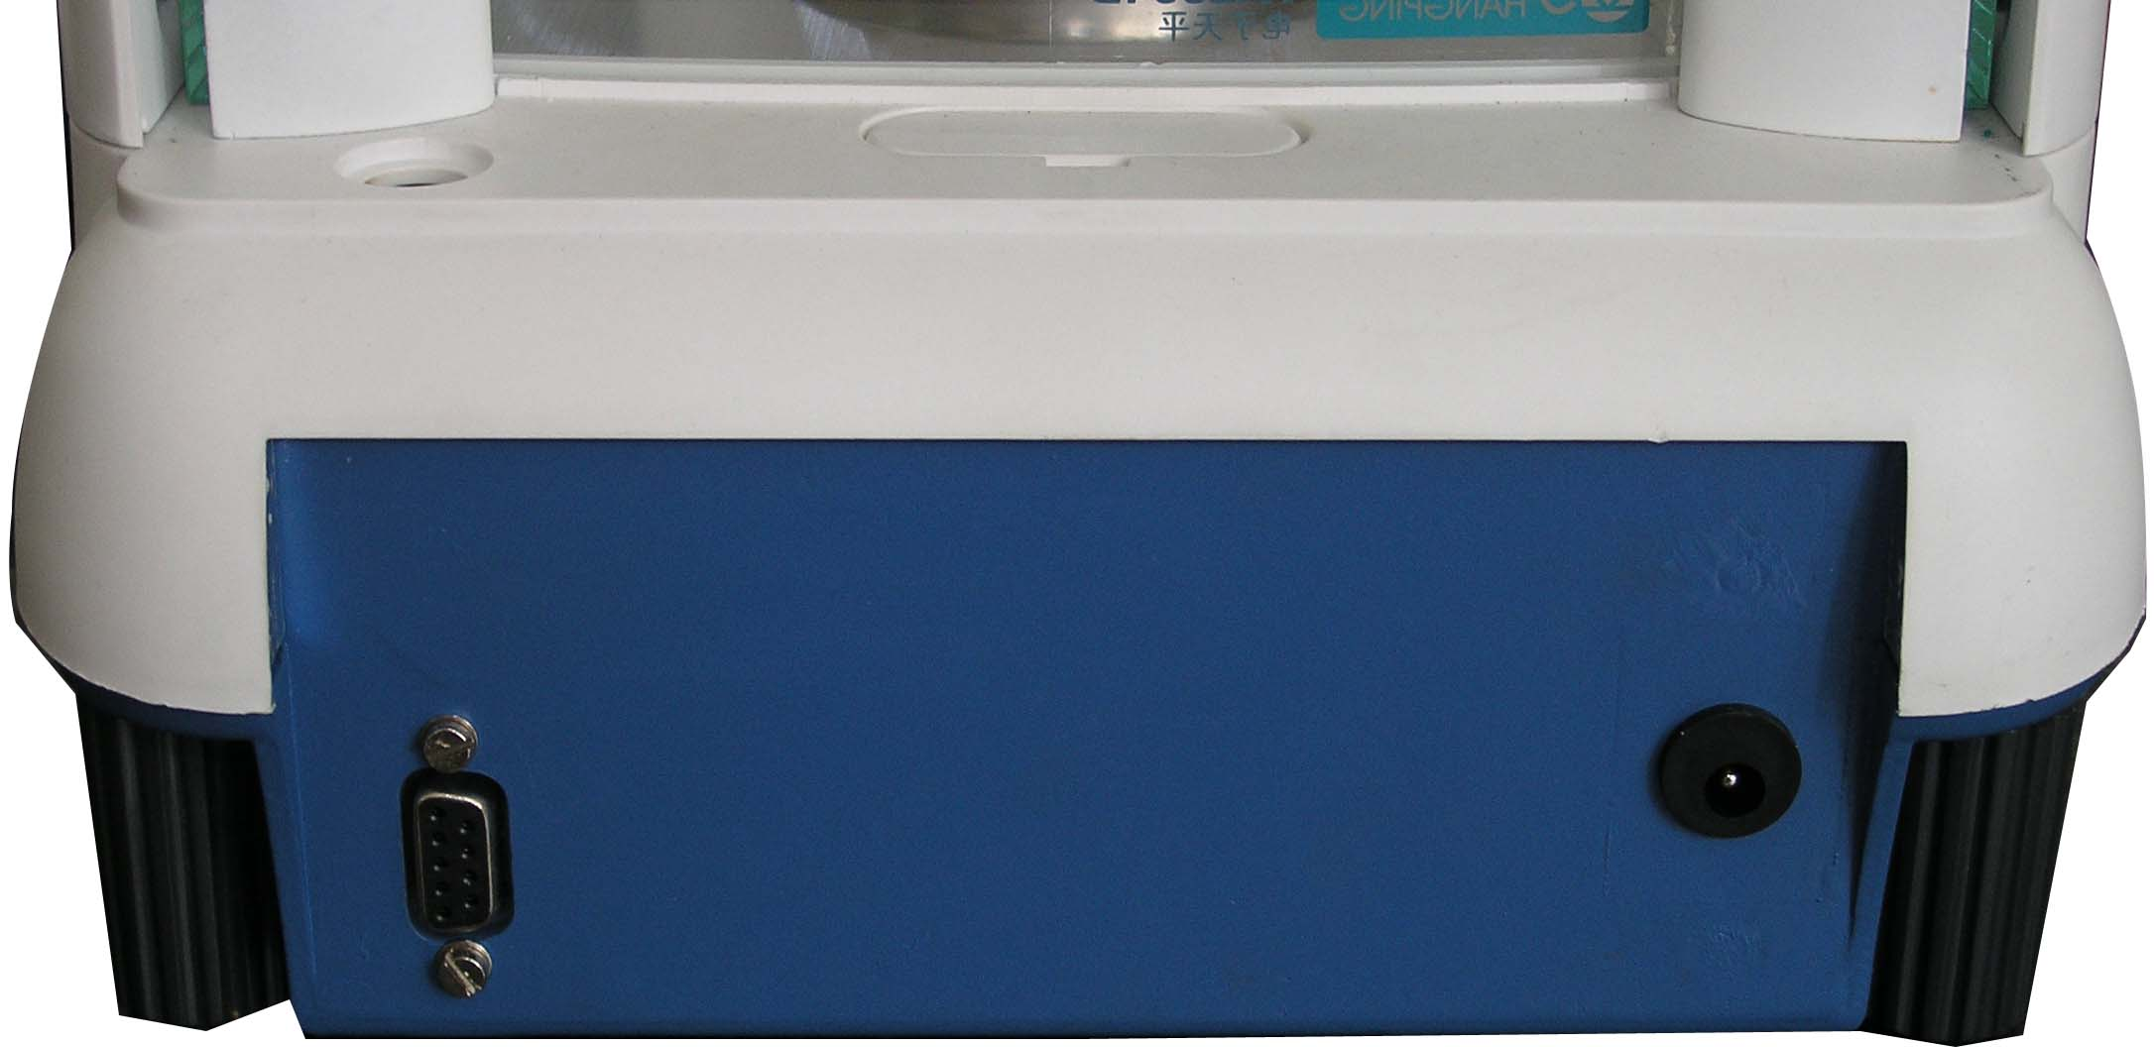

2 3 4

1．秤盘 2.数据接口 3.水准器 4.电源插座
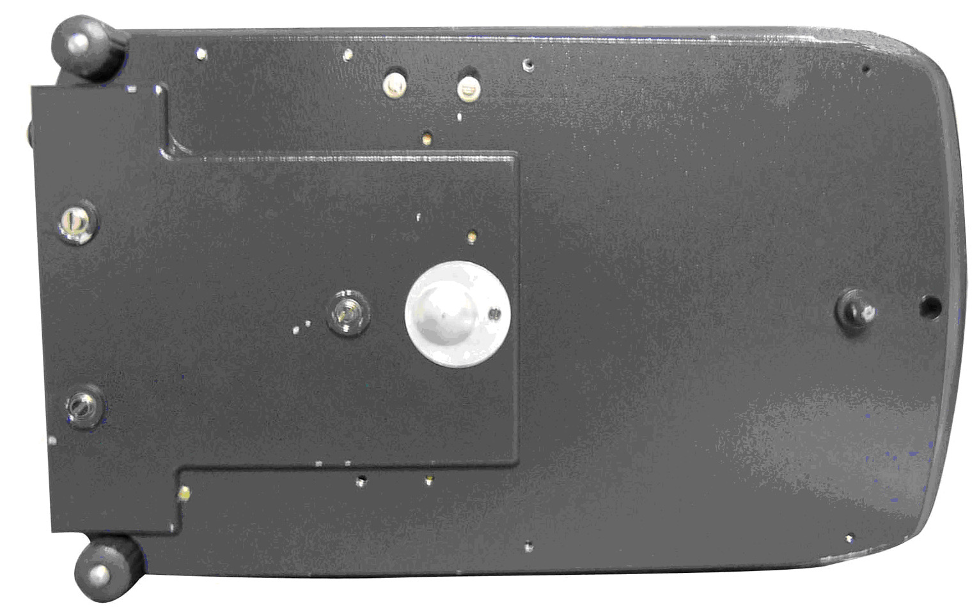

5 6

5．水平调节脚 6.小圆盖（内置挂钩）

四.操作使用
§1准备
·拆箱后，除去一切包装，取出风罩内风罩位置上的缓冲海绵，装好秤盘。
·将天平置于稳定的工作台上，避免震动、阳光照射和气流。
·工作环境温度：Ⅰ 级天平为20℃±2.5℃，其温度波动不大于1℃/h；
Ⅱ 级天平为20℃±7.5℃，其温度波动不大于5℃/h。
·相对湿度: Ⅰ 级天平50%～75%; Ⅱ 级天平50%～80%。
·工作电压为：220V±CombinV、50Hz。

§2操作
·在使用前观察水准器。如水泡偏移，需调节水平调节脚。使水泡位于水准器中心。
·本天平采用轻触按键，能实行多键盘控制，操作灵活方便，各功能的转换与选择只需按相应的按键。
·面板键盘介绍：
<开显示>----开启显示屏键
<关显示>----关闭显示屏键
<去皮> -----清零（去皮）键
<积分> -----积分时间调整键
<稳定度>----稳定度调整键
<校准> -----天平校准、点数功能确认（详见操作§5）、百分比负载确认（详见操作§6）键
<点数>-----点数功能键
<单位> -----量制单位转换键(详见操作§6）
<打印> -----输出模式设定键

·液晶屏介绍（见示意图）：
1．积分时间图标-----当积分时间调整为“—INT—1”时，此图标框内仅显示下方一条波浪。
2．稳定度调整图标---当灵敏度调整为“—ASD—1”时，此图标框内仅显示左方一滴。
3．用户设置和选择菜单时显示闪烁。
4．需用户等待时显示闪烁（除点数功能中，按<校准>键时除外，详见操作§5）
5．打印输出模式图标----当模式选择为“—PRT—1”时，此图标框内仅显示左方一支笔。
6—10.量制单位 -------- 例如“ct”代表米制克拉, “oz”代表金衡盎司。
11．称量图标 -------- 随着秤量增加，砝码显示的数量成比例增加。满称量时，砝码全部显示与下方虚线等量。
12．稳定标记 -------- 当“○”熄灭时，天平的读数才是准确的，反之不准确。

液晶屏示意图
§3开机
·选择合适电源电压。
·天平接通电源，开始通电工作（显示屏还没通电），通常需要预热以后，可开启显示屏进行操作使用。为了得到精确的测量值，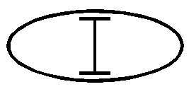级天平接通电源三小时预热， Ⅱ 级天平接通电源一小时预热，如有急用，预热时间不足时，可以通过天平校准后称量，得到精确的测量值。
·键盘的操作功能
<开显示>开启显示屏键
只要轻按一下<开显示>键，显示器全亮。
对显示器的功能进行检查，约二秒后，显示天平的型号：
例如：
—2204—
然后是称量模式：
0.0000g
<关显示>关闭显示屏键
轻按<关显示>键,显示屏熄灭（此时天平仍旧通电的）。若要较长时间不再使用天平，应在关闭显示屏后，再拔去电源线。

<去皮>清零键
置容器于秤盘上，显示出容器的质量：
+18.9001g
然后轻按<去皮>键,显示消隐,随即出现全零态,容器的质量显示值已去除:
0.0000g
当拿去容器,就出现容器质量的负值:
-18.9001g
再轻按<去皮>键,显示器为全零:
0.0000g

§4天平校准
因存放时间较长，位置移动，环境温度等变化，显示屏上的称量单位不显示，在无称量的情况下显示屏左下方显示一个砝码，或为获得精确测量，天平再使用前一般都应进行校准操作。
·校准天平的准备：
取下秤盘上所有被测物。例如，型号为FA2204B的天平，置Cou-0， INT-3, ASD-2, UNT-0模式（天平开机的默认值）。轻按<去皮>键，天平清零。
·校准：
轻按<校准>键，当显示出现“CAL-200”闪烁码时，即松手，表示需要用200g的标准砝码校准。此时放上准备好的200g标准砝码，显示屏即出现等待状态“Please wait”，CAL-200”停止闪烁，经数秒钟后，显示屏出现“200.0000g” ，同时“Please wait”熄灭，拿去校准砝码，显示器应出现0.0000g。完成了一次校准。如若显示不为零，则再清零，再重复以上校准操作（为了得到准确的校准结果，最好反复以上校准操作二次）。校准顺序如下图：
0.0000g |  | CAL-200 |  | ------- |  | 200.0000g |  | 0.0000g

§5〈计数〉计数功能
双量程电子天平无此功能
单天平具有点数功能，其平均数设有5,10,25,50四档。
平均数范围设置：
只要按<点数>键不松手，显示屏就会出现“Please choose”,同时出现如下所示菜单，不断循环：
Cou-00 |  | Cou-05 |  | Cou-10 |  | Cou-25 |  | Cou-50

分别代表5、10、25、50只的平均值。
如你需要一般称量功能,当显示器出现Cou-00时即松手,随即出现等待状态“Please wait”，最后出现称量状态0.0000g。
如你需要进入计数状态，取5只的平均值,当显示为“Cou-05”时松手，随即出现等待状态, 等“Please wait”熄灭后，在秤盘上放入5只被称物，此时“Please wait”再现,不等Please wait”熄灭,立即按一下<校准>键,随即又出现“-------” 和 “Please wait”等待状态约数秒后，显示为“5”，拿去被秤物，显示屏显示“0”，这时就可以对相同的物体进行计数操作。（注意，被称物体的质量不能大于天平的最大秤量）。
若你用10、25，甚至50只进行平均，那么你计数的精度就会更高。

§6〈单位〉量制转换
只要按住<单位>键不松手，显示屏就会出现“Please choose”,同时出现如下所示菜单，不断循环：
—Unt—0g |  | —Unt—n |  | —Unt—y
“0” 表示单位“克”，“1”表示“米制克拉/ct”，“ 2”表示单位为“金衡盎司/oz”。量制单位的具体设置同<转换>键。

§7〈积分〉积分时间调整
只要按住<积分>键不松手，显示屏就会出现“Please choose”,同时出现如下所示菜单，不断循环：

—INT—0

—INT—1

—INT—2

—INT—3
其对应的积分时间长短为：

-INT-0 快速，-INT-1 短，-INT-2 较短，-INT-3 较长。
<积分>键选定积分时间办法也同<转换>键一样。

§8〈稳定度〉稳定度调整
只要按住<稳定度>键不松手，显示屏就会出现“Please choose”,同时出现如下所示菜单，不断循环：

—ASD—0

—ASD—1

—ASD—2

—ASD—3
其对应的稳定度为：
-ASD-0 最高，-ASD-1 高，-ASD-2 较高，-ASD-3 低。
其中-ASD-0是生产调试用模式，用户不宜使用。用<稳定度>键选定稳定度模式的办法也同<转换>键一样。
现将ASD与INT二模式的配合使用情况列出，供用户参考。
最快称量速度 INT—1 ASD—3
通常使用情况 INT—3 ASD—2
环境不理想时 INT—3 ASD—3

§9〈打印〉输出模式设定
只要按住<打印>键不松手，显示屏就会出现“Please choose”,同时出现如下所示菜单，不断循环：

—PRT—0

—PRT—1

—PRT—2

—PRT—4
PRT-0为非定时按键输出模式。此时只要轻按一下<打印>键，输出接口上就输出当时的称量结果一次。注意：这时应又轻又快地按此键，否则会出现下一个输出模式。
PRT-1 为定时半分钟输出一次。
PRT-2 为定时一分钟输出一次。
PRT-3 为定时二分钟输出一次。
PRT-4 为连续不断输出。
<打印>键模式的设定办法也同<转换>键。

§10秤量、去皮、加物、读取偏差等操作
·称量：
以上各模式待用户选定后（本天平开机时默认值是：“INT-3， ASD-2， PRT-4，），按<去皮>键，显示为零后，置被称物于秤盘上，待天平稳定-即显示器左边的“o”和等待“Please wait”标志熄灭后，天平的显示值即为被秤物体的质量值。
·去皮重：
置容器于秤盘上，天平显示容器质量，按<去皮>键，显示零，即去皮重。再置被称物于容器中，这时显示的是被称物的净重。
·累计称量：
用去皮重秤量法，将被秤物逐个置于秤盘上，并相应逐一去皮清零，最后移去所有被称物，此时显示数的绝对值为被称物的总质量值。
·加物：
置“INT-0，ASD-0”模式，置容器于秤盘上，去皮重。将秤物（液体或松散物）逐步加入容器中，能快速得到连续读数值。当被测物达到所需秤量，显示器最左边的“o” 和等待“Please wait”标志熄灭后，这时显示的数值即为用户所需的称量值。当加入混合物时，可用去皮重法，对每种被称物计净质量。
·读取偏差：
置基准砝码（或样品）于秤盘上，去皮重，然后取下基准码，显示其负值。再置被测物于秤盘上，视被测物比基准砝码重或轻，相应显示正或负偏差值。
·下称：
拧松低部小圆盖的螺丝，露出挂钩。将天平置于开孔的工作台上，调正水平，并对天平进行校准工作，就可以用挂钩挂物秤量了。

五.天平的维护保养和故障排除
·维护与保养：
天平必须小心使用。秤盘与外壳需经常用软布和牙膏轻轻擦洗。切不可用强溶解剂擦洗。

·故障与排除：
序 | 故 障 | 原 因 | 排 除
1 | 显示器全不亮 | ·天平未正常接通电源  ·天平显示器开关未开  ·瞬时干扰  ·熔断丝损坏 | ·设法接通电源  ·按<ON>键  ·重新开关天平或重插电源线  ·换熔断丝，若再次烧坏，须  送检修
2 | 仅显示上部线段  “-------” | ·超过最大载荷  ·内部记忆校准数可能  破坏  ·秤盘未安装好 | ·应立即减小载荷  ·可按上述“校准天平”操作  顺序重新校准。此时标准砝  码放上去后，需经约8秒钟  稳定后，再显示校准结果。  ·重新安装秤盘
3 | 仅显示下部线段  “-------” | ·秤盘未安装好  ·未放上秤盘而欠轻 | ·重新安装秤盘  ·同上
4 | 秤量显示值不稳定，（数据跳动） | ·有气流  ·工作台不稳定  ·天平积分时间短  ·天平所处室温波动大 | ·关闭天平防风门  ·天平置于稳定的工作台上  ·可选较长的积分时间  ·控制室温
5 | 秤量结果不准确 | ·称物前未清零  ·天平未校准或校准砝  码不准确  ·电源电压不正确 | ·按<去皮>键  ·天平重新校准  ·改用正确电源
6 | 显示器停留在某一位数字或出现无意义符号 | ·可能瞬时干扰  ·电源电压不正确 | ·重新开机或重插电源  ·改用正确电源
7 | 显示器左边稳定标志“o”和“Please wait”不熄灭 | ·天平稳定度较高  ·天平所处环境不理想  （如气流大，有振动，  室温波动大等） | ·改选稳定度低一档  ·应改变环境
8 | 一直显示等待状态“Please wait” | ·天平所处环境不理想  （如气流大，有振动，  室温波动大等）  ·天平稳定度过高 | ·应改变环境  ·可选择ASD-3档
9 | 显示“Err-1或Err-2” | ·可能瞬时干扰  ·天平有故障 | ·重新开机或重插电源  ·送检修单位
10 | 显示“CAL-Err” | ·校准天平前，秤盘上  留有物体  ·校准砝码不准确  ·校准天平前未清零  ·未显示称量模式就  按<校准>键 | ·拿去物体，清零并校准  ·清零并校准  ·同上  ·转到称量模式
11 | 显示屏的秤量单位不显示，显示屏的左下有一个砝码图标 | ·天平未经校准  ·天平内部记忆的校准  数被冲掉 | ·需对天平进行校准  ·同上
12 | 显示“Cou-Err” | ·计数操作时未预置过  常数  ·预置常数时称量太大  ·预置常数时称量太小 | ·作计数平均数的预置操作

六.数据接口
数据接口采用标准的9芯RS232C插座。配有RS232 通用串行双向口输出（不配并行口），为方便用户联接系统机或配接多种终端设备，也可和微机与打印机相连。其针位和对应内容规定如下：
针位 内容 说明
- SI 串行输入信号。
- SO 串行输出信号。（波特率1200）
- GND

- 天平串行口(RS232C)
天平与微机串行口的连线如下：
微机（9芯） 天平（9芯）
- 3
- 2
5 5

①天平串行口波特率为1200。
②数据格式为10位，其中1个起始位（0），8位数据位（ASCLL码 ，低位在前），一位停止位（1）。
③无奇偶校验。

一帧输出具体顺序如下：
1 2 3 4 5 6 7 8 9 10 11 12 13 14 15 16
型 空 */ +/- 数 数 数 小 数 数 数 数 单 单 CR LF
号 格 空 据 据 据 数 据 据 据 据 位 位
格 点 1 2

- 随机附件
1. 200g(或100g)校准砝码 1盒
2. 电源适配器 1个
3. 砝码钳 1只
4. 手帕 1块
5. 使用说明书 1份
6. 合格证 1张

产品执行标准号：
Q/YXLQ32 FA.FB型电子天平
Q/YXLQ35 JA.型电子天平

上海昕圣电子科技有限公司
地址：上海市桂林路565号
电话：021-51879809/57689288
传真：021-51697963
邮编：200233
网址：www.csj1718.com
E-mail：sales@csj1718.com
—PRT—3

